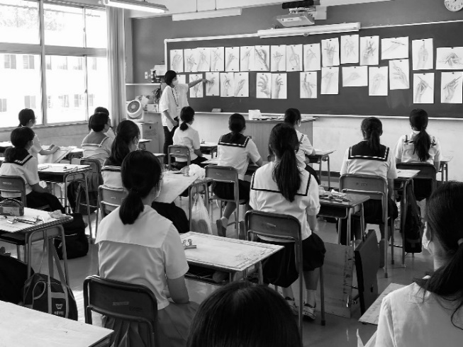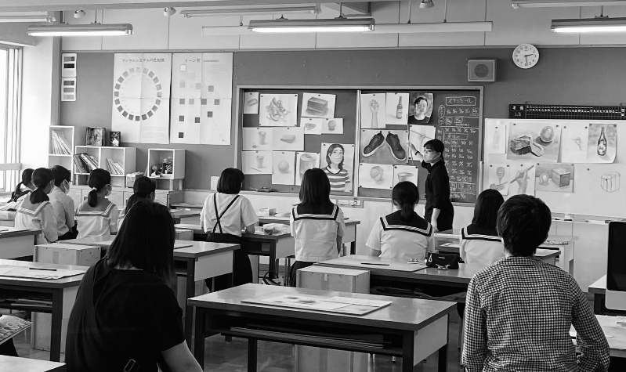

14:10～15:00 **第１回持参作品講評会 (希望者)**

期 日　８月３1日（日）

場 所　芸術緑丘高等学校

日 程 12:30～13:30 鉛筆デッサン (全員参加)

13:30～13:50 講評会　　 (全員参加)

**第１回実技講習会**

**大分県立芸術緑丘高等学校**

令和７年度

中学生対象

**準備物**

**・デッサン用具一式（鉛筆、消しゴム等）**

**・カッター　　・クリップ　　・上履き**

**・靴袋　　　　・持参作品（希望者のみ）**

**※画用紙、画板は高校で準備します**

第１回持参作品講評会に参加希望をされる方は、左記のQRコードを読取り、

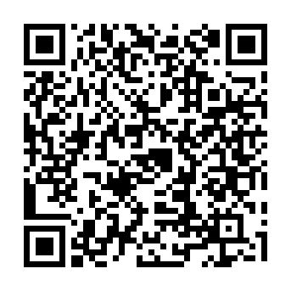

各自で直接お申込みください。

〇**「第２回 実技講習会（水彩）」**…　 **11月 ８日（土）**

〇**「第２回 持参作品講評会」‥‥‥　11月２９日（土）**

※ 上記の講習会の参加申込み書は、１０月上旬に各中学校に送らせていただきます。

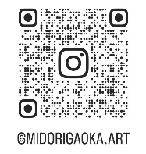

**作品や日常の学校生活をアップしています**

**ぜひチェックしてみてください！**

**Facebook**

**ｉｎｓｔａｇｒａｍ**

**＠midorigaoka.art**